**PLANIFICACIÓN Y ANALISIS**

REQUISITOS

* Registro de Usuarios
* Registro de Empleados
* Registro de Equipos de Cómputo - Opción de uso de equipo personal
* Registro de Mttos a Equipos - Descripción
* Control de Asignación de Equipos
* Reporte de Carta de Devolución
* Reporte de Carta de Responsiva
* Reporte de Carta de Mtto
* Historial de Asignación de Equipo
* Historial de Mttos por Equipo
* Estatus de Equipo (Activo, Baja, En Reparación, En Bodega)

CASOS DE USO

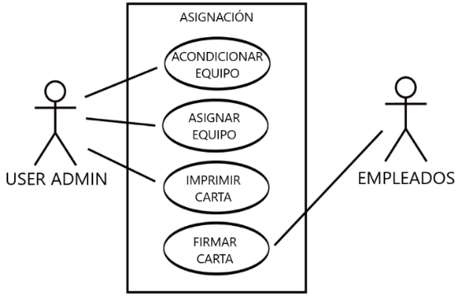 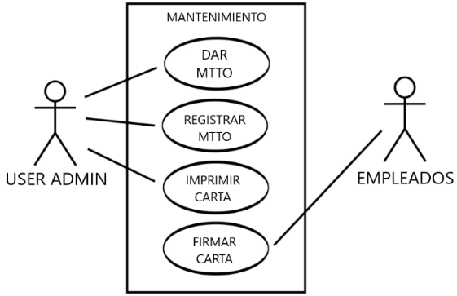

MARCO DE TRABAJO Y METODOLOGÍA

Se integrará el marco de trabajo SCRUM con prácticas de la metodología PMBOK en el proyecto SISASCOMP ya que es ideal debido a que combina la flexibilidad y adaptabilidad de la metodología ágil con la rigurosidad y estructura de la gestión de proyectos tradicional. Así el proyecto sería ideal porque se obtiene lo mejor de ambos mundos: la capacidad de adaptarse rápidamente a los cambios y entregar valor de manera continua, junto con una gestión estructurada y rigurosa que asegura el control de los aspectos críticos del proyecto. Esta combinación maximiza la probabilidad de éxito del proyecto al asegurar que se cumplen los objetivos del negocio y se satisfacen las necesidades de los stakeholders ya que este enfoque combina la agilidad y adaptabilidad de SCRUM con la estructura y rigor del PMBOK, proporcionando un marco de trabajo robusto y eficiente para el desarrollo del sistema de asignación y control de equipos de cómputo.

OBJETIVOS

* Automatizar el proceso de asignación de equipos de cómputo
* Mejorar la eficiencia y la productividad
* Optimizar el uso de recursos
* Garantizar la disponibilidad y el acceso seguro a los equipos
* Facilitar el seguimiento y el control
* Mejorar la experiencia del usuario

ROLES

Angela Vela = Base de Datos

Juan Navarro = Programación

Kevin Pedroza = Diseño y Desarrollo Web

DEFINICIÓN DEL ALCANCE DEL PROYECTO

**Alcance Incluido**

* **Desarrollo del Sistema:** Diseño, desarrollo e implementación de un sistema de software para la asignación y control de equipos de cómputo, así como la creación de una interfaz de usuario intuitiva y fácil de usar para los usuarios finales.
* **Funcionalidades Principales:** Registro y seguimiento de los equipos de cómputo disponibles incluyendo detalles como marca, modelo, especificaciones técnicas, etc. Gestión de solicitudes de asignación de equipos por parte de los usuarios. Asignación automatizada de equipos basada en reglas predefinidas y disponibilidad. Registro de movimientos de equipos, incluyendo préstamos, devoluciones, mantenimiento, etc. Funcionalidades de reportes y análisis para evaluar el uso y la disponibilidad de los equipos.
* **Integración con Sistemas Existentes:** Integración con sistemas de gestión de usuarios y autenticación para asegurar el acceso seguro al sistema. Posible integración con sistemas de inventario existentes para mantener la coherencia de los datos.
* **Capacitación y Soporte:** Desarrollo de materiales de capacitación para los usuarios finales. Provisión de soporte técnico durante y después de la implementación del sistema.

**Alcance Excluido**

* **Hardware de los Equipos de Cómputo:** La adquisición de los equipos de cómputo en sí misma no estaría dentro del alcance del proyecto. Sin embargo, el registro y seguimiento de los equipos una vez adquiridos sí estaría incluido.
* **Infraestructura de Red:** La infraestructura de red necesaria para el funcionamiento del sistema no estaría dentro del alcance del proyecto.
* **Personalización Excesiva:** Personalizaciones específicas más allá de las funcionalidades principales del sistema podrían considerarse fuera del alcance y podrían requerir evaluación adicional.

EDT (Estructura de Desglose del Trabajo)

En este caso la EDT está organizada en niveles para descomponer el trabajo del proyecto en componentes más pequeños y manejables.

**NIVEL 1**

1. Planificación y Análisis

1.1 Identificación de requisitos

1.2 Definición del alcance

1.3 Creación del plan de gestión del proyecto

1.4 Análisis de riesgos

1. Diseño y Desarrollo

2.1. Diseño del sistema

2.2. Desarrollo de la interfaz de usuario

2.3. Desarrollo de la base de datos

2.4. Implementación de medidas de seguridad

2.5. Integración con sistemas existentes

1. Implementación y Pruebas

3.1. Instalación del sistema en entorno de producción

3.2. Realización de pruebas de aceptación del usuario

3.3. Desarrollo de materiales de capacitación

3.4. Capacitación a los usuarios finales

1. Evaluación y Ajustes

4.1. Evaluación del rendimiento del sistema

4.2. Identificación y corrección de problemas

4.3. Preparación para la puesta en marcha final

**NIVEL 2**

1. Planificación y Análisis

1.1.1. Reunión con stakeholders para identificación de requisitos

1.1.2. Documentación de requisitos

1.2.1. Taller de definición de alcance

1.2.2. Redacción del documento de alcance

1.3.1. Elaboración del cronograma del proyecto

1.3.2. Estimación de costos y recursos

1.4.1. Identificación de riesgos

1.4.2. Plan de mitigación de riesgos

1. Diseño y Desarrollo

2.1.1. Creación de diagramas de flujo del sistema

2.1.2. Diseño de la arquitectura del sistema

2.2.1. Prototipado de la interfaz de usuario

2.2.2. Desarrollo front-end

2.3.1. Diseño del esquema de la base de datos

2.3.2. Implementación de la base de datos

2.4.1. Implementación de autenticación de usuarios

2.4.2. Implementación de permisos y roles

2.5.1. Integración con el sistema de gestión de usuarios

2.5.2. Integración con el sistema de inventario

1. Implementación y Pruebas

3.1.1. Configuración del entorno de producción

3.1.2. Migración de datos

3.2.1. Preparación de casos de prueba

3.2.2. Ejecución de pruebas de usuario

3.3.1. Creación de manuales de usuario

3.3.2. Creación de tutoriales en video

3.4.1. Programación de sesiones de capacitación

3.4.2. Ejecución de las sesiones de capacitación

1. Evaluación y Ajustes

4.1.1. Monitoreo del rendimiento del sistema en tiempo real

4.1.2. Recolección de feedback de los usuarios

4.2.1. Análisis de problemas reportados

4.2.2. Implementación de soluciones y mejoras

4.3.1. Verificación final del sistema

4.3.2. Documentación de lecciones aprendidas

(NOTA: Para facilitar la comprensión y el seguimiento del proyecto, se puede utilizar una herramienta de gestión de proyectos como Microsoft Project, Trello, Asana o una simple hoja de cálculo para visualizar esta EDT y asociarla a cronogramas, responsables, y recursos necesarios. La EDT es una guía dinámica y puede ajustarse conforme avanza el proyecto y se identifican nuevas tareas o se redefinen prioridades)

RIESGOS

* Problemas de compatibilidad entre diferentes plataformas y sistemas operativos.
* Limitaciones técnicas que afectan la funcionalidad esperada del sistema.
* Vulnerabilidades de seguridad en el sistema que podrían ser explotadas por hackers.
* Interrupciones en el suministro de energía que afectan la disponibilidad de los equipos.
* Fallos en los procedimientos de respaldo y recuperación de datos.
* Problemas de mantenimiento que afectan la fiabilidad y el rendimiento del sistema.
* Problemas de comunicación y coordinación entre los miembros del equipo de proyecto.
* Estimaciones incorrectas que conducen a retrasos en la entrega del proyecto.
* Cambios en el entorno económico, político o tecnológico que afectan la viabilidad del proyecto.
* Desastres naturales o eventos imprevistos que interrumpen la ejecución del proyecto.